**Лекція 8**

**Дисперсія і пропускна здатність світловодів**

1. **Дисперсія у світловодах**

**2 Частотна полоса пропускання**

1. **Дальність зв’язку та довжина регенераційної ділянки**
2. **Дисперсія у світловодах**

Пропускна здатність ∆F є найважливішим параметром волоконно-оптичних систем передачі інформації, який визначає полосу частот сигналів, що передаються по світловоду, ширину лінійного тракту і, відповідно, об’єм інформації, який можна передати по оптичному кабелю.

В ідеальному варіанті по волоконному світловоду можлива організація величезного числа каналів передачі сигналів на великі відстані. Але на практиці існують значні обмеження – сигнали на прийомному кінці кабеля приходять розмитими, спотвореними, і чим довша лінія передачі, тим більше спотворюється сигнал по відношенню до початкового.

Це явище пов’язане з **дисперсією** частоти і обумовлене різними швидкостями поширення в світловоді окремих складових спектру випромінювання джерел світла і частотною залежністю показника заломлення.

**Дисперсія τ** – це залежність швидкості розповсюдження модових або частотних складових оптичного сигналу від частоти або довжини хвилі. Ця залежність призводить до спотворення сигналу. Дисперсійні спотворення мають характер фазових спотворень сигналів. При роботі з імпульсними сигналами ці спотворення призводять до уширення світлових імпульсів, внаслідок чого через міжсимвольну інтерференцію виникає обмеження пропускної здатності лінії зв’язку.

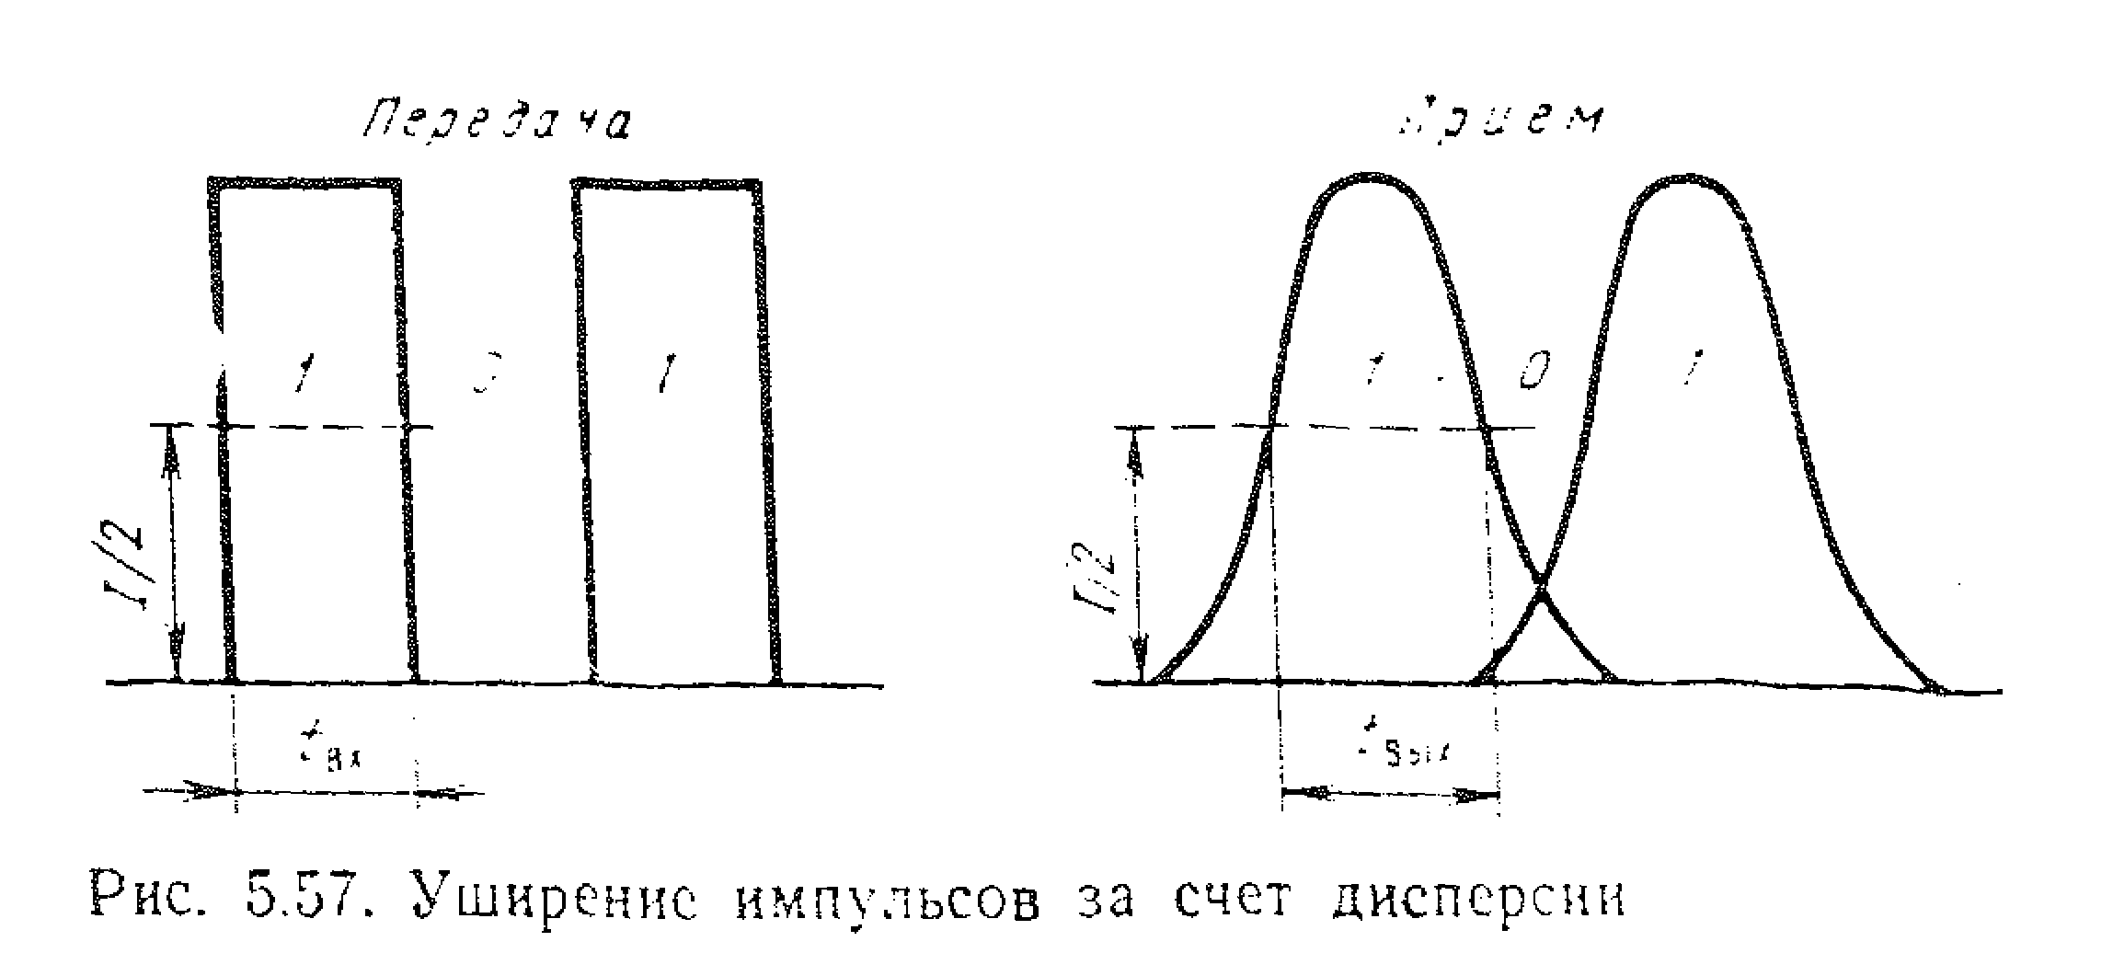

Рисунок 1 - Розширення імпульсів сигналу за рахунок дисперсії

Величина розширення імпульсу в порівнянні з початковою формою описується формулою:

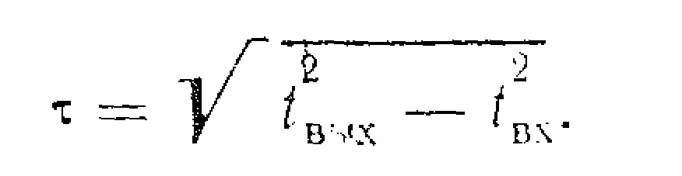

В цій формулі під коренем записана різниця квадратів протяжності імпульсів сигналів на вихідному кінці кабелю і на вході. Причому, відлік протяжності імпульсних сигналів проводять на половині амплітуди імпульсу. Зв”язок між пропускною здатністю ∆F і величиною розширення імпульсу обернено пропорційний:

∆ F = 1/ τ.

Відмінність швидкостей розповсюдження окремих мод на робочій довжині хвилі призводить до різної затримки модових складових сигналу і має назву **міжмодової дисперсії.** Відмінність швидкостей розповсюдження спектральних складових оптичного сигналу окремої моди, що переносять енергію сигналу на різних довжинах хвиль, призводить до різної затримки спектральних складових сигналу і має назву **внутрішньо модової** або **хроматичної дисперсії.**

**Внутрішньо модова дисперсія**, головним чином, складається з двох складових – **хвилеводної та дисперсії матеріалу**. Хвилеводна складова зумовлена залежністю фазової швидкості розповсюдження хвилі від її довжини. А дисперсія матеріалу зумовлена залежністю показника заломлення від довжини хвилі.

**Пропускна здатність оптичного кабелю** суттєво залежить від типу і властивостей волоконних світловодів (одномодові, багатомодові, градієнтні ), а також – від типу випромінювача (лазера або світлодіода).

**Дисперсія виникає за двох причин**: некогерентність джерел випромінювання і поява спектру довжин хвиль **∆ λ** і наявність існування великої кількості мод N. Дисперсії проявляються по різному в різних типах волоконних світловодів.

**У сходинкових світловодах** при багатомодовій передачі сигналів переважає модова дисперсія, яка досягає великих значень ( 15 ÷30 нс/км).

**В одномодових** сходинкових світловодах **відсутня модова дисперсія**. В них проявляється хвильова і матеріальна дисперсії. Але вони майже рівні по абсолютній величині і протилежні за фазою (рис. 2). По цій причині відбувається їх взаємна компенсація і результуюча дисперсія при λ = 1,3 ÷ 1,8 мкм не перевищує 1 нс/км.

а.

+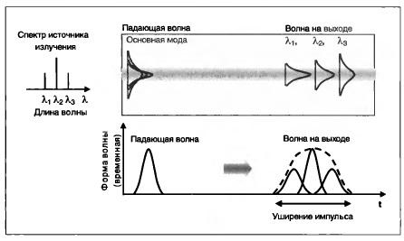

Рисунок 3.2 – Материальная и волноводная дисперсии в одномодовом волокне

**Найбільш різко дисперсія проявляється** **у сходинкових багатомодових** світловодах, в яких промені різко відбиваються від границі розділу осердя – оболонка. Причому, шляхи поширення різних променів різні і тому вони приходять до кінця лінії з сувом у часі, що викликає спотворення сигналів.

**В градієнтних світловодах** відбувається вирівнювання часу поширення різних мод і визначальною є дисперсія матеріалу, яка зменшується із збільшенням довжини хвилі. По абсолютній величині вона коливається у межах 3 ÷ 5 нс/км.

**Найменша дисперсія** в одномодових світловодах. Хороші дані також у градієнтних світловодах з плавним профілем. Найбільш різко дисперсія проявляється у ступінчатих багатомодових світловодах.

В градієнтних світловодах промені поширюються по хвилеподібним траєкторіях. Причому промені, які проходять ближче до осі світловода, проходять менший оптичний шлях, але в області з більшим показником заломлення, а периферійні промені мають більший шлях , але в середовищі з меншим показником заломлення.

У результаті швидкість поширення різних променів вирівнюється по перерізу осердя і вони приходять до кінця лінії майже в **один і той же час.** Через це спотворення сигналів у градієнтних світловодах **менше, ніж у сходникових**.

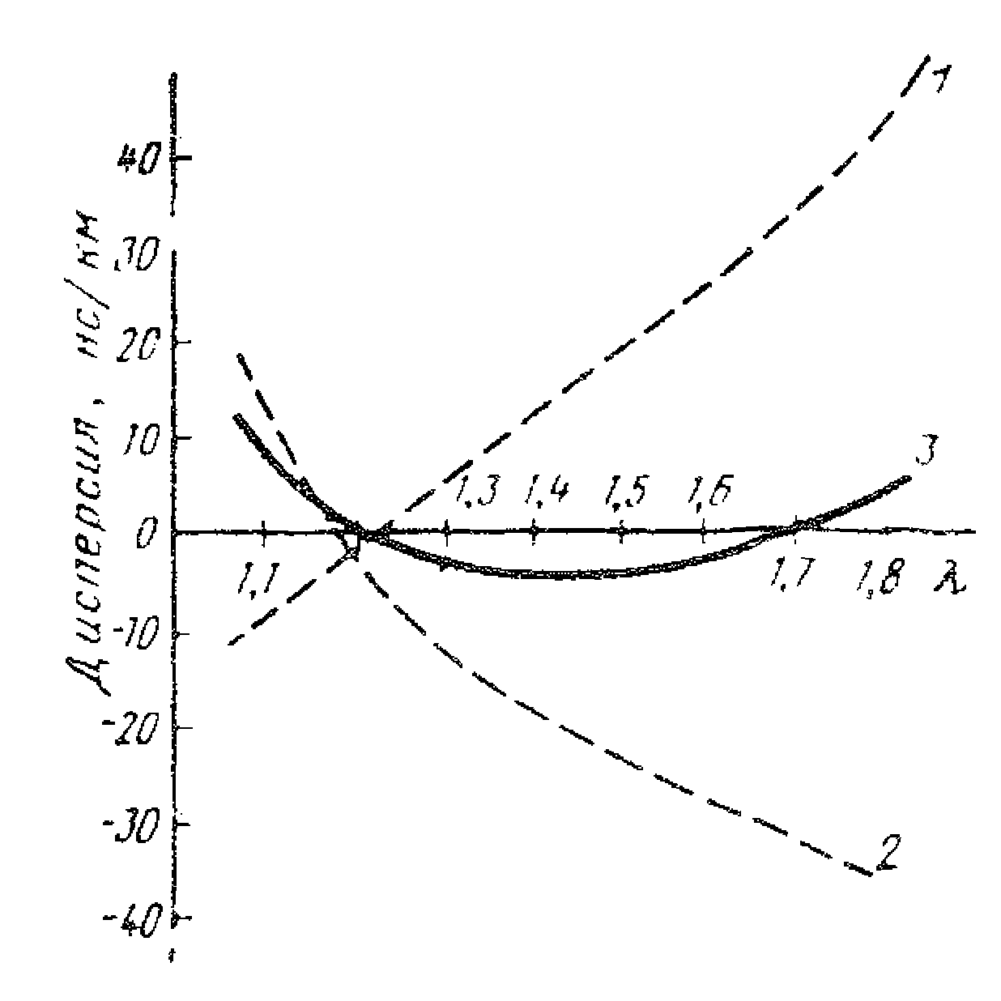

Рисунок 2 - Дисперсія при різних довжинах хвиль випромінювання:

1 – хвилеводна; 2 – матеріальна; 3 – результуюча

**Дисперсійні властивості** тракту передачі залежать також **від джерела випромінювання.** При **лазерних** джерелах, в яких дуже вузька полоса випромінюваних частот (монохроматичність), **дисперсія незначна**.

В некогерентних джерелах випромінювання – **світлодіодах**- полоса випромінювання значно ширша, і дисперсія для них **значно більша.** Уширення імпульсу τ при поширенні по волоконному світловоду довжиною l з врахуванням джерела випромінювання може бути записана у вигляді:

2 ,

де τмм – уширення за рахунок міжмодової дисперсії, визначається як різниця часу проходження одиниці довжини волокна різними модами:

для ступенчатого профілю τмм = Δn1⋅ l/c = NA2 ⋅ l/(2n1⋅c)

для градієнтного профілю τмм = Δ2 n1⋅l/(2c) = NA4⋅l/(8n13⋅c),

де l – довжина світловоду; Δ – співвідношення коефіцієнтів переломлення;

τвв – уширення за рахунок хвилеводної дисперсії, визначається як різниця часу розповсюдження хвиль по осердю та оболонці:

τвв = (Δλ/λ)⋅(2n12⋅Δl/c),

де Δλ/λ – відносна ширина спектру випромінювання;

τмт – уширення за рахунок матеріальної дисперсії, визначається як різниця часу проходження по волокну випромінювання різних довжин хвиль:

τмт = (Δλ/λ)⋅(λ2/c)⋅(d2⋅n/d⋅λ2)⋅l.

З урахуванням реального **співвідношення вкладів** окремих видів дисперсій для багатомодових волокон τ = τмм, а для одномодових τ = τвв + τмт.

Пропусна здатність градієнтного світловоду в 2/Δ раз вище, ніж у ступінчатого при однаковому Δ. Враховуючи, що величина Δ складає біля 1%, різновид пропускної здатності може досягти двох порядків.

**Явище дисперсії** призводить, як до обмеження пропускної здатності оптичних кабелів, так і **до зменшення дальності передачі** по них.

Величина уширення імпульсу, яка характеризується часом наростання сигналу і визначається як різниця між самим великим і самим малим часом приходу променів в переріз світловоду на віддалі 1 від початку кабелю, може бути розрахована за формулою:

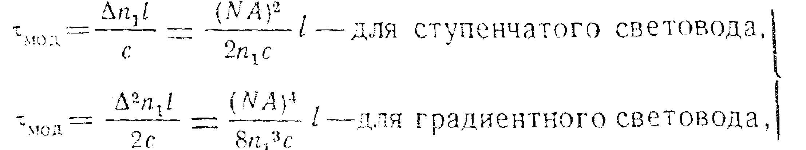

де NА = √ n 1 2 – n 2 2– числова апертура;

∆ = ( n 1 2 – n 2 2) / 2 n 1 2 = ( n 1 – n 2) / n1;

n1 –показник заломлення осердя;

n 2-показник заломлення оболонки;

1 – довжина світловоду;

с – швидкість поширення світла у вакуумі.

**2 Частотна полоса пропускання ∆F** існуючих конструкцій оптичних кабелів змінюється в широкій області і складає від 30 до 1000 МГц/км. Для градієнтних світловодів з лазерним джерелом інформації частотна полоса складає 100 ÷ 250 МГц/ км.

У багатомодових світловодах вона звужується до 50 МГц/км. Найвищу пропускну здатність мають одномодові світловоди – у них полоса пропускання досягає 0,5÷1 ГГц/км. участку.

Для оптичних ліній зв”язку з цифровими системами передачі (ІКМ – імпульсно-кодова модуляція), для яких в регенераторах сигнал повністю відновлюється і завади не накопичуються, важливо знати довжину регенераційного участку.

**Полоса частот ΔF і дальність передачі, взаємно повязані:**

* для коротких ліній ΔF/Fх = lх./l де ΔFх = ΔF⋅l/lх ; lх = ΔF⋅l/ ΔFх.
* для довгих ліній (більше ніж 8км), в яких процес розповсюдження хвилі є сталим:

$$\frac{ΔF}{ΔF_{x}}=\sqrt{\frac{l_{x}}{l}} → ΔF_{x}= ΔF\sqrt{\frac{l}{l_{x}}} ; l_{x }=l ⋅ {\left(\frac{ΔF}{ΔF_{x }}\right)}^{2}.$$

Таким чином. Збільшення довжини кабелю призводить до зниження полоси частот та пропускної здатності системи, і в свою чергу розширення полоси частот різко обмежують дальність передачі кабелю. Пропускна здатність і дальність передачі по оптичним кабелям лімітується не тільки дисперсією, але і затуханням світловодів.

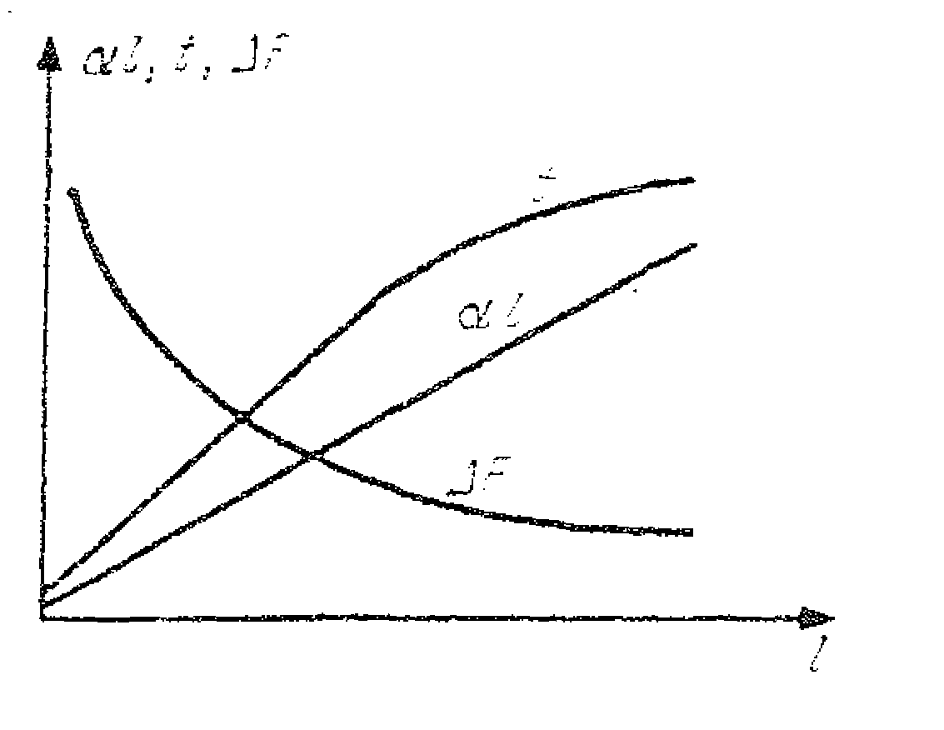

Рисунок 3 - Передаточні характеристики світловодів: α 1 – загасання в кабелі довжиною 1; ∆ F – пропускна здатність; t – час поширення сигналу.

**3. Дальність зв’язку та довжина регенераційної ділянки**

**Довжина регенераційної ділянки** волоконно-оптичних ліній зв’язку **визначається** передаточними параметрами кабеля: **коефіцієнтом затухання α і дисперсією τ.**

**Затухання α –** призводить до зменшення потужності, яка передається:

α = 𝛾lх, (дБ),

де 𝛾 – коефіцієнт затухання (дБ/км).

Дисперсія τ – призводить до уширення імпульсів які передаються, і накладає обмеження за пропускною здатністю ΔF:

ΔFх = ΔF⋅l/lх, або $ΔF_{x}= ΔF\sqrt{\frac{l}{l_{x}}}$,

де ΔF = 1/τ ( ГГц ˖км); τ – дисперсія (нс/км).

Із збільшенням відстані від початку регенераційного участка затухання збільшується, а полоса пропускання за рахунок збільшення дисперсії зменшується.

Довжина регенераційної ділянки вибирається за найменшим значенням

l𝛼 =αдоп/ α, або lΔF **= (**ΔF/ ΔFдоп)2, так, щоб не підвищувалися допустимі значення по затуханню світловоду **αдоп** та його пропускної здатності **ΔFдоп.**

Довжина регенераційного участка лімітірується:

* **у багатомодових** світловодах у першу чергу дисперсією;
* **у градієнтних та одномодових** світловодах – затуханням.

В існуючих системах цифрового оптичного зв’язку, довжина регенераційного участка з довжиною хвилі λ = 0,85 мкм, складає 10-20км, а в системах з довжиною хвилі 1,3 і 1,5 мкм, може досягати 100-400км.

Для цифрової системи передачі інформації, де на 1 канал виходить біля 60 кГц, можна визначити число каналів, по яким можна передавати інформацію по різним типам світловодів.

Отримаємо, що по багатомодовим світловодам можуть працювати цифрові системи ІКМ – 30, ІКМ – 120 і у деяких випадках ІКМ – 480. По градієнтним світловодам – системи ІКМ – 480 і ІКМ – 1920, а по одномодовим системам – всі відомі на даний час цифрові системи передачі інформації, включаючи і ІКМ – 7680.

На рис. 4 приведені частотні залежності коефіцієнта фази для різних типів хвиль

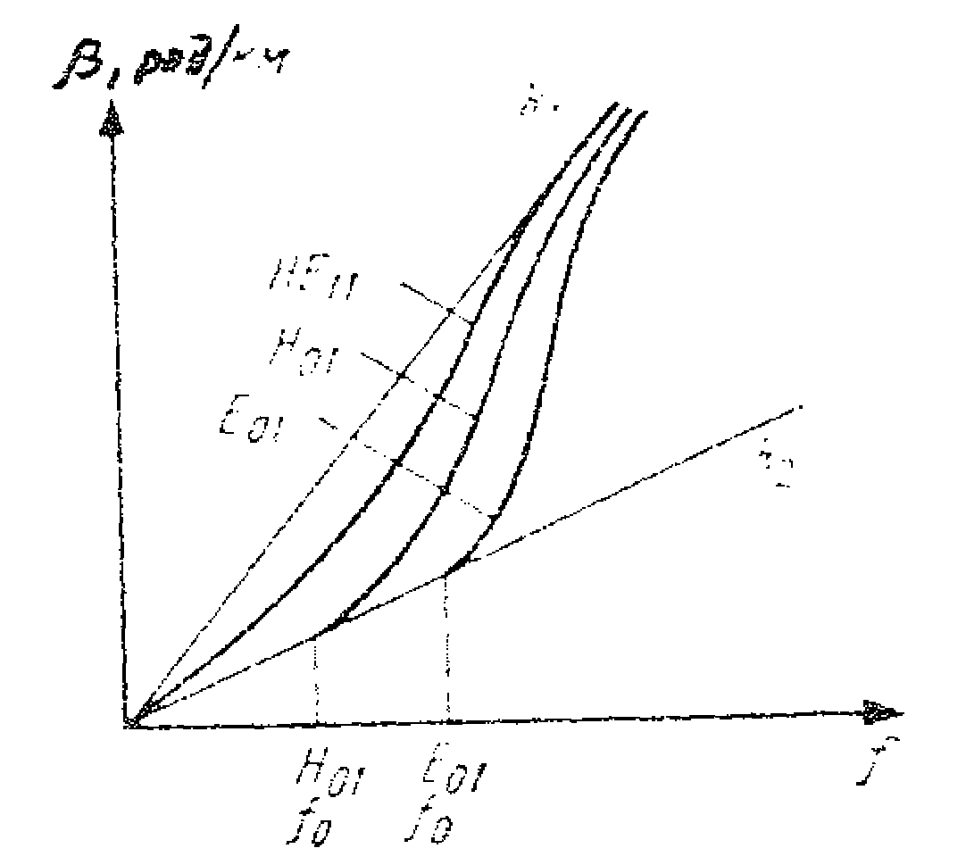

Рисунок 4 - Частотні залежності коефіцієнта фази для різних типів хвиль

Аналіз цих залежностей коефіцієта фази для різних мод хвиль показує, що з ростом частоти сигналів коефіцієнт фази змінюється від хвильового вектора в оболонці k2 до k1 в осерді.

**Хвильовий опір** волоконного світловоду можна визначити на основі відношення між електричною і магнітною компонентами поля: Z хв = E r / H φ Z хв = E φ / H r . Для розрахунків використовують граничні значення хвильового опору осердя ( Zo / n1 ) і оболонки ( Zo / n2 ) для плоскої хвилі, де Zo = √ μ o / ε o = 376,7 Ом – хвильовий опір ідеального середовища(повітря); n1 і n2 - коефіцієнти заломлення осердя і оболонки.

При зростанні частоти і ,відповідно, із зменшенням довжини хвилі енергія все більше концентрується в осерді світловоду, загасання зростає і швидкість розповсюдження хвилі визначається параметрами осердя. При дуже високих частотах швидкість дорівнює швидкості поширення хвилі в осерді. Кінцеве співідношення між фазовою швидкістю і швидкістю поширення хвилі в осерді і оболонці має вигляд:

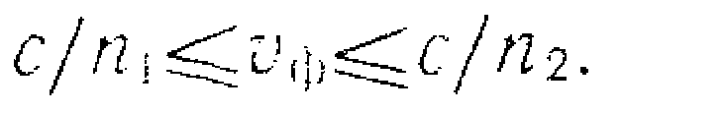

Для групової швидкості υ грпоширення хвилі частотна залежність має вигляд (рис. 5).

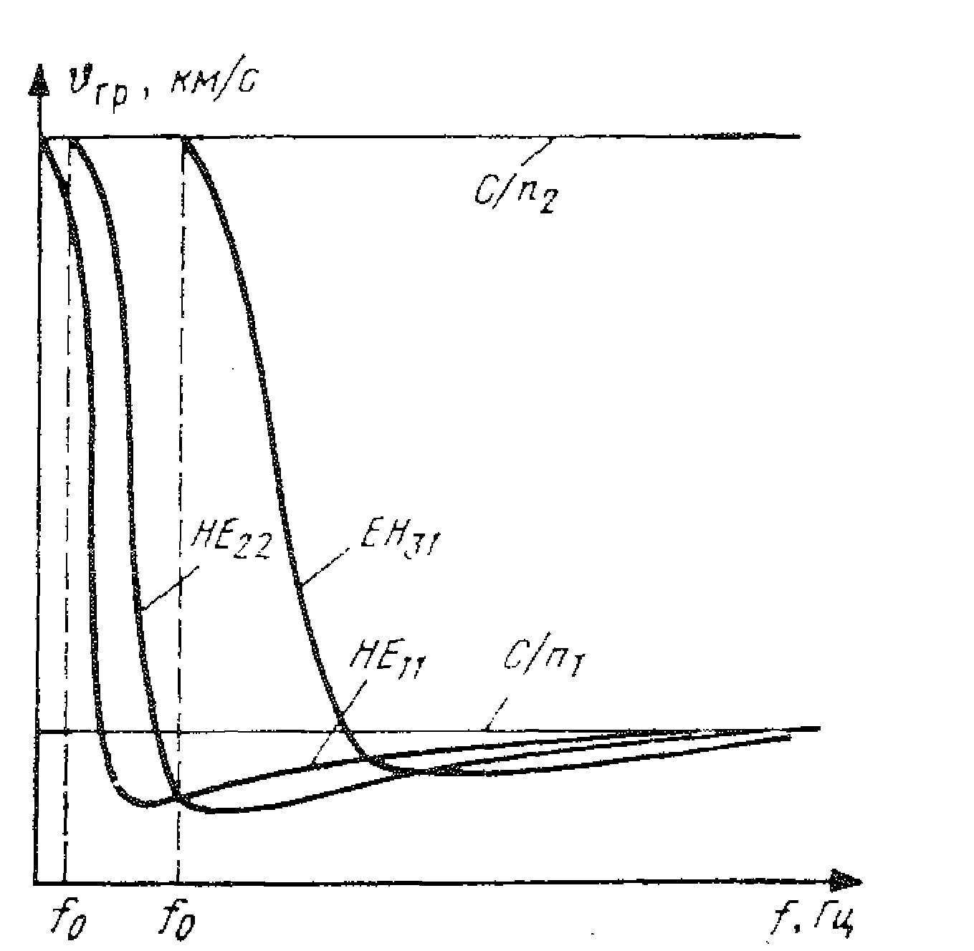

Рисунок 5 - Частотні залежності групової швидкості поширення хвиль з різними модами у світловоді

В оптичних системах передачі інформації застосовують принципіально ті ж самі методи організації багатоканального зв’язку, що і в звичайних системах передачі по кабельним мережам.

Використовують частотний і часовий методи розділення каналів. Як правило, електричний сигнал, який створюється частотним або часовим методом, модулює оптичну несущу, і в модульованому вигляді світловий сигнал передається по оптичному кабелю. В основному використовується спосіб модуляції інтенсивності оптичної несущої, при якому від амплітуди електричного сигналу залежить потужність випромінювання, яке подається в кабель.

Отже, найбільш поширеною волоконно-оптичною системою передачі інформації є цифрова система з часовим розділенням каналів і імпульсно-кодовою модуляцією, яка використовує модуляцію інтенсивності випромінювання джерела ( лазер, світлодіод).

Дуплексний зв’язок здійснюється по двох волоконним світловодам, кожен з них служить для передачі інформації в одному напрямку. Cтруктурна схема волоконно-оптичної лінії передачі показана на рис. 6.

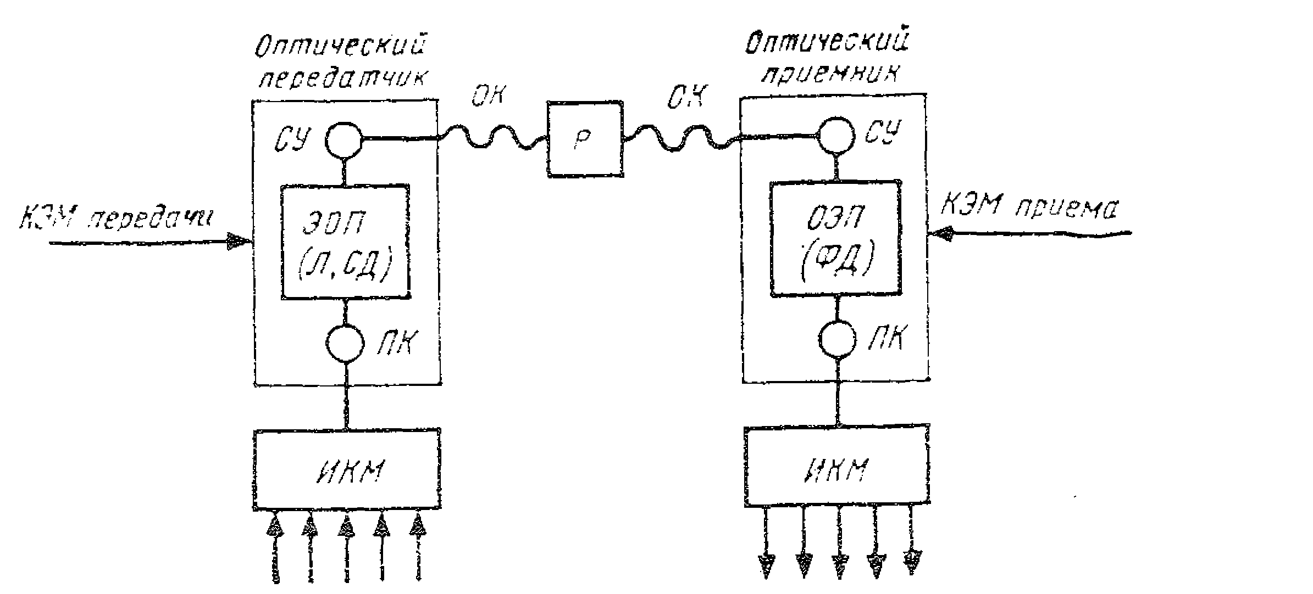

Рисунок 6 - Принципова структурна схема волоконно-оптичної лінії передачі

Основу лінії передачі складає оптичний кабель (ОК), а також – оптичний передавач на початку системи і оптичний приймач в кінці системи. Передавач виконує також роль перетворювача електричного сигналу в оптичний (ЕОП), а приймач забезпечує обернене перетворення оптичного сигналу в електричний (ОЕП).

В якості ЕОП найбільш поширені напівпровідникові лазери (ПЛ) і світловипромінюючі діоди (СД), а якості (ОЕП) – фотодіоди (ФД). Крім того, для перетворення коду і узгодження елементів схеми застосовують перетворювачі кода (ПК), а також – узгоджуючі оптичні пристрої (УП).

Перетворювач коду формує необхідну послідовність імпульсів і здійснює узгодження рівнів по потужності між електричними (ІКМ) і оптичними ( ПЛ, СД і ФД) елементами схеми: на виході ІКМ високий рівень сигналу по амплітуді, а для СД необхідний малий рівень.

Передаючі і приймальні узгоджуючі пристрої (УП) формують і узгоджують діаграми направленості і апертуру між приймально-передаючими пристроями і кабелем. Сигнал, що передається, ІКМ через перетворювач коду ПК поступає в ЕОП.

Тут сигнал ІКМ модулює оптичну несущу, яка створюється ПЛ або СД, і через передаючий узгоджувальний пристрій поступає в оптичний кабель. На приймальному кінці кабелю оптичний сигнал через приймальний узгоджувальний оптичний пристрій поступає на фотодіод, де він перетворюється в електричний сигнал і через перетворювач коду поступає в приймач ІКМ.

В реальних умовах виявилось доцільним і практичним всі елементи оптичного передатчика , а також оптичного приймача виготовляти у вигляді компактного пристрою – квантово-електронного модуля КЕМ.

Такий модуль включає в себе ЕОП на передачу (або ОЕП на прийом), а також перетворювач коду і узгоджуючий пристрій. Конструктивно КЕМ виготовлений розміром в сірникову коробку і дозволяє підключити з однієї сторони безпосередньо апаратуру ІКМ, а з другої – оптичний кабель.

Через певні відстані, які визначаються затуханням сигналу в кабелі (5, 10, до 50 км) вздовж оптичного кабелю знаходяться лінійні регенератори сигналу (Р). В останніх сигнал відновлюється до певної величини шляхом перетворення його спочатку в електричний, підсилюється, а потім знову перетворюється в оптичний сигнал.

Порівняння характеристик оптичних кабелів з електричними (симетричними і коаксіальними) наведене в табл. 1.

Таблиця 1 Порівняльні характеристики оптичних кабелів з електричними

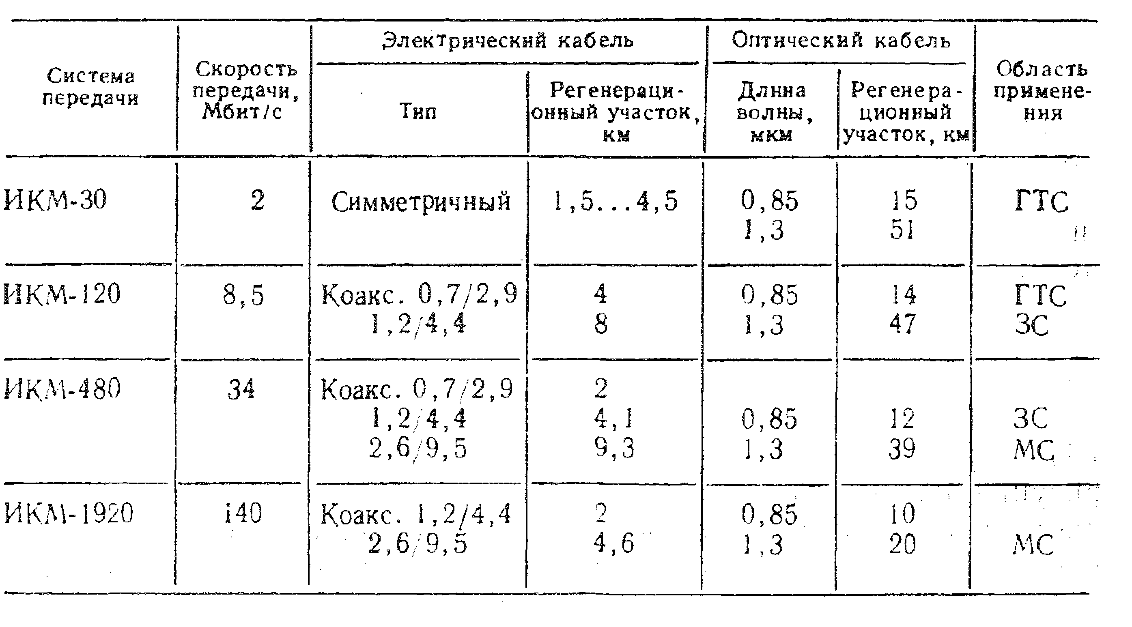

З таблиці видно, що оптичні кабелі більш економічно оправдані , ніж електричні.

По – перше, досягається велика економія кольорових металів, а по-друге, забезпечується суттєво менше загасання. Це дозволяє передавати сигнали на більші відстані і організувати мережу з більшим числом каналів.

Широке застосування оптичних систем в техніці зв’язку (телебачення, відеотелефонія, передача даних, звичайна телефонія і інші) обумовлене великими інформаційними можливостями оптичних кабелів і їх високою стійкістю від завад.

Легкість, малогабаритність, негорючість оптичних кабелів зробили їх корисними при монтажі обладнання в літальних апаратах, суднах і інших мобільних пристроях.